

Jean Puy « L’écolière , 1934 » "Il n'est pas de satiété dans l'étude." Erasme
LECON
Regard Croisé
Quelles relations entre le diplôme, l’emploi et le salaire ?
Problématiques : Le diplôme protège – t – il du chômage ? Qu'est ce qui détermine le salaire ?
Objectifs :
- Comprendre que la poursuite d'études est un investissement en capital humain et que sa rentabilité peut s'apprécier en termes de salaire escompté, d'accès à l'emploi
-Savoir que le manque de qualification est une cause du chômage.
-Comprendre que le salaire est déterminé par le niveau de formation.
- Savoir qu'à niveau de diplôme égal, le salaire peut varier selon différents facteurs notamment l'expérience acquise, le type d'entreprise, le genre.
- Comprendre que les chances d'accès aux formations diplômantes sont socialement différenciées.
Notions : Capabilités ,Capital culturel ,Capital humain, Chômage, Diplôme ,Emploi , Salaire ,Travail ,Qualification
PLAN
I . Travail , emploi et chômage : quelles différences?
1. Le travail versus l’emploi
2. Le chômage
3. Evolution du chômage en France
II. Le diplôme est il une protection face au chômage?
1. Diplôme, qualifications et accès à l’emploi
2. Les études : un investissement de long terme
3. La rentabilité du diplôme:Théorie du capital humain
III . Comment expliquer les écarts de salaires?
1. Le diplôme influence le salaire
2. Le secteur d’activité , l’expérience, et la taille de l’entreprise entrent en jeu
3. Des inégalités selon le genre et le milieu social

I . Travail , emploi et chômage : quelles différences?
1. Le travail versus l’emploi
-Le travail prend une dimension globale et ne se limite pas uniquement à l’activité rémunérée. Au sens large, le travail inclut d’autres activités effectuées en échange ou non d’une rémunération comme le bénévolat, le volontariat, le travail clandestin et le travail domestique.

-L’emploi comme forme de travail
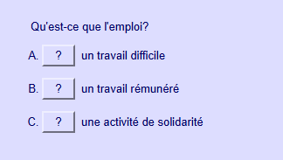
L’emploi est associé au salariat, à une relation entre un employeur et un salarié. Le salaire n’est pas l’unique forme de rémunération. Les professionnels qui exercent en libéral perçoivent des honoraires, les artistes vivent de droits d’auteur. La majorité des droits et obligations relatives à ces relations sont regroupées dans le Code du travail.

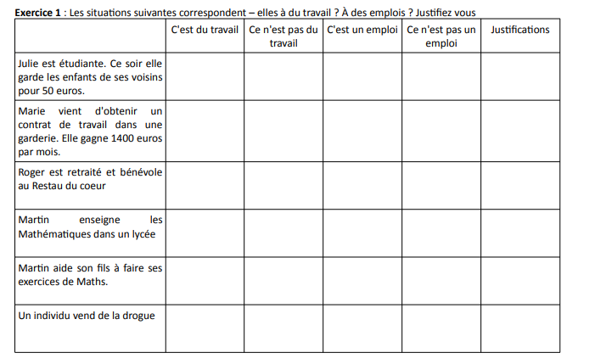
Exercice :

2. Le chômage
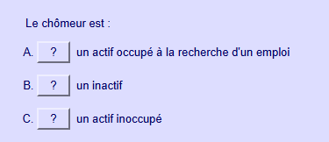
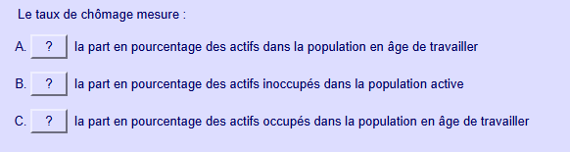

Comment est défini le chômage au sens du BIT ?
L’Insee met en œuvre les définitions de l’emploi et du chômage du Bureau international du travail (BIT), utilisées par la plupart des instituts nationaux de statistiques, en particulier tous ceux de l’Union européenne.Ces définitions s’appuient sur une mesure factuelle de l’emploi et du chômage, indépendante des régimes sociaux associés aux emplois ou des dispositifs de suivi ou d’indemnisation du chômage. Elles permettent ainsi de disposer d’une mesure stable dans le temps et harmonisée entre les différents pays.Selon le BIT, une personne de 15 ans ou plus est considérée comme en emploi si elle a effectué au moins une heure de travail rémunéré au cours d’une semaine donnée ou si, même sans avoir effectivement travaillé, elle a un emploi avec lequel elle conserve un lien (congés annuels, congés maladie ou maternité…).
Une personne est considérée comme au chômage si elle remplit simultanément les trois critères suivants :
- être sans emploi au cours d’une semaine donnée ;
- avoir effectué, au cours des quatre semaines précédentes, au moins une démarche active de recherche d’emploi (réponse à une offre d’emploi, contact avec France Travail, dépôt d’une candidature spontanée, petite annonce, inscription dans une agence d’intérim, etc.) ou avoir trouvé un emploi qui commence dans les trois mois ; le seul fait d’être inscrit à France Travail ne constitue pas une démarche active de recherche d’emploi ;
- être disponible pour travailler dans les deux semaines à venir.

Exercices
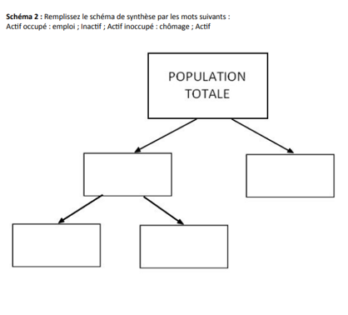
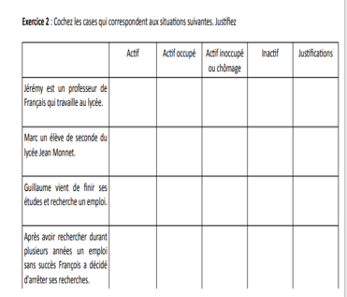

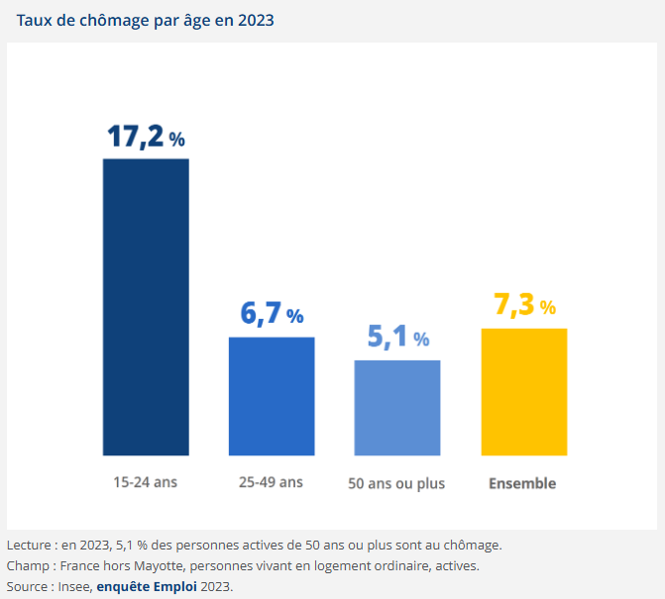
1 2
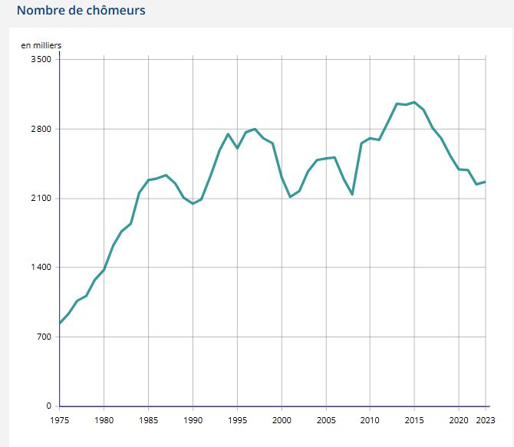
3

L

Lecture : en 2023, 2 263 000 personnes sont au chômage.
- Champ : France hors Mayotte, personnes vivant en logement ordinaire, actives.
3
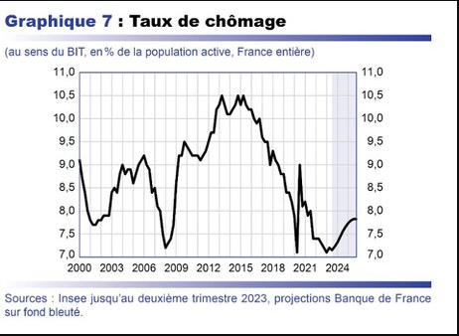
- Source : Insee, enquête Emploi 2023, séries longues sur le marché du travail.


3. Evolution du chômage en France
Exercices écarts de pourcentage et évolutions en pourcentage

II. Le diplôme est il une protection face au chômage?
1. Diplôme, qualifications et accès à l’emploi
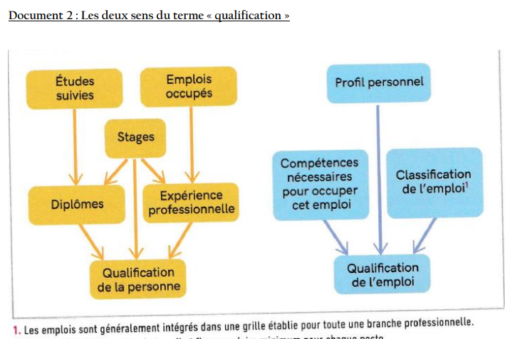
a) Diplôme et qualifications


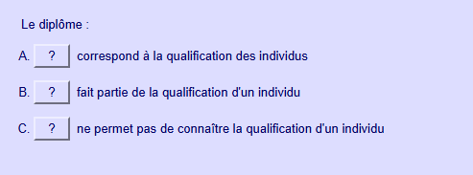

b) Le diplôme : un passeport pour l’emploi
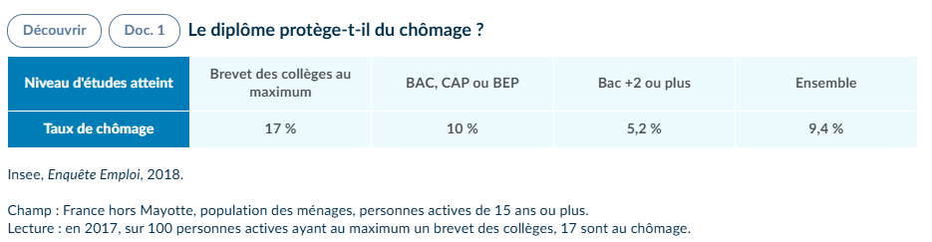
Question : comparez le taux de chômage des diplômés de BAC, CAP ou BEP avec celui des BAC + 2 ou plus en France en 2017
A retenir : Les diplômes permettent à l’individu d’accroître son niveau de qualification et donc sa capacité à être embauché parce qu’il pourra répondre aux exigences des emplois proposés, aux connaissances et compétences qu’ils supposent (les entreprises exigent des qualifications de plus en plus élevées). De plus, une meilleure qualification, en augmentant son capital humain, accroît l’efficacité productive du travailleur, et donc l’intérêt qu’il représente pour un employeur ; Le niveau de qualification ne suffit pas : être diplômé ne protège pas entièrement du chômage (en moyenne 5 % des Bac +2 ou plus sont au chômage). Il faut que la qualification obtenue corresponde aux besoins des entreprises, et qu’il n’y ait pas plus de diplômés que de postes disponibles pour certains types de compétences.
Exercice :
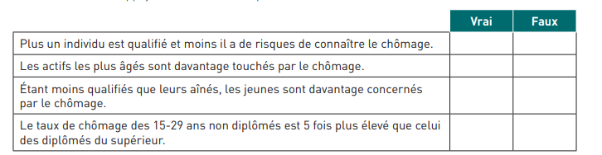

2. Les études : un investissement de long terme

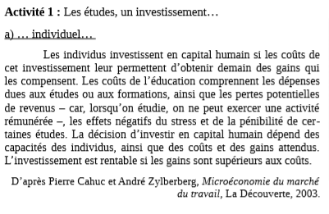

Lien Vidéo : le coût des études
VIDEO. Le coût des études augmente, les étudiants contraints de travailler (francetvinfo.fr)


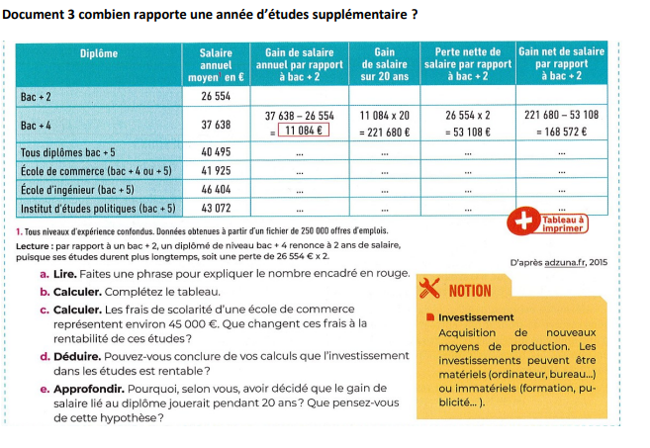

3.Rentabilité du diplôme:Théorie du capital humain
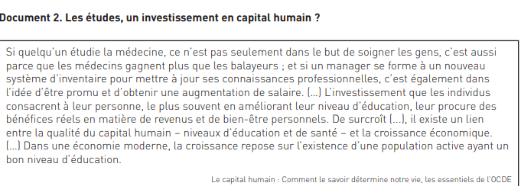
EXERCICE :
Question 1. Pourquoi peut-on considérer la décision de poursuivre ses études comme un investissement en capital humain ?
Question 2. A quelle condition la poursuite d’étude vous semble-t-elle pertinente d’un point de vue économique? Question 3. En vous aidant du texte, complétez le schéma suivant :
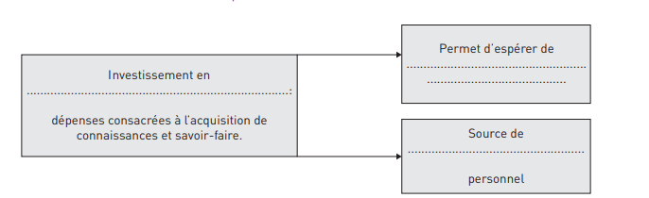

Bilan
Faire des études procure aussi des avantages non économiques, comme une plus grande liberté à choisir la vie que l'on souhaite.

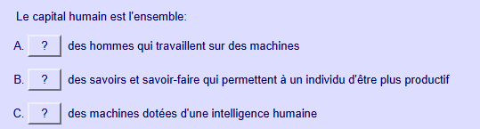
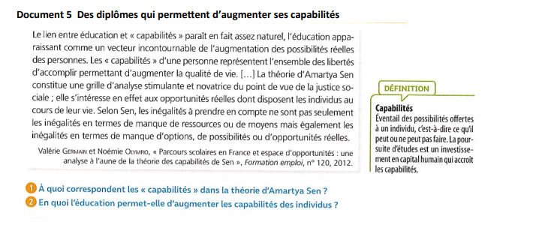
Capabilités : Ensemble des capacités d'un individu qui le rendent apte à se comporter de manière informée dans le monde et à être en mesure de choisir lui-même la vie qui lui convient.
Capital humain : désigne les connaissances et compétences acquises par l’individu et qui le rendent plus productif

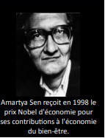
Amartya Sen est un économiste et philosophe indien. Spécialiste des problématiques de la pauvreté et du développement, il a reçu le prix Nobel d’Economie 1998 pour « sa contribution à l’économie du bien-être ».

Exercice

A retenir
La poursuite d’études engage d’autres coûts que ceux liés à la vie étudiante. Le premier d’entre eux est le coût de la renonciation à l’entrée sur le marché du travail. En poursuivant des études, on renonce à un salaire et cela représente un coût. Les autres coûts ne sont pas monétaires : effets négatifs du stress des études, pénibilité de certaines études .Les études peuvent être vues comme un investissement (immatériel) car elles supposent un sacrifice/coût financier à court terme (coût des études en elles-mêmes et renoncement à un salaire durant la durée des études), mais sur le long terme, cet investissement permet d’accumuler du capital humain, donc d’accroître son efficacité et son salaire d’embauche, mais aussi la progression de son salaire durant sa carrière professionnelle.
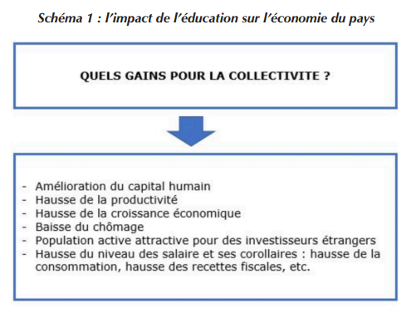
Décider de poursuivre des études supérieures entraîne des coûts, mais génère également des gains. Les études supérieures peuvent donc être analysées comme un investissement en capital humain qui est rentable si les gains sont supérieurs aux coûts. La poursuite d’études supérieures permet aussi à l’individu de disposer de plus de capabilités
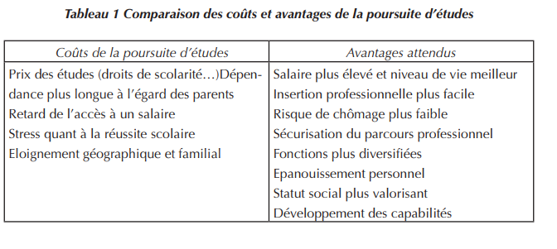

III . Comment expliquer les écarts de salaires?
1. Le diplôme influence le salaire


2. Le secteur d’activité , l’expérience, et la taille de l’entreprise entrent en jeu
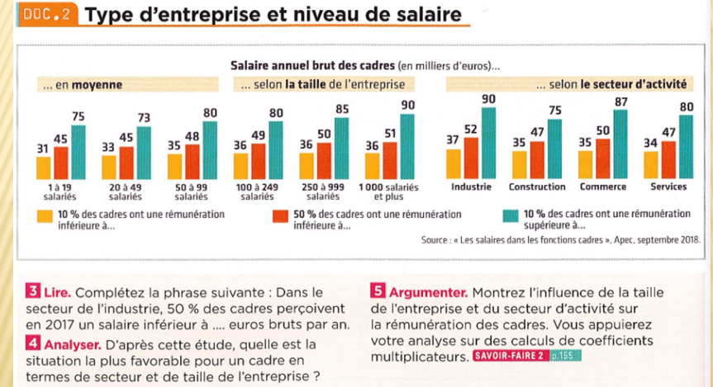

Exercice : remplir le texte à trou
Le salaire a plusieurs déterminants. Le salaire rémunère les …............................................. des travailleurs. Ainsi plus un individu est diplômé, plus il est qualifié et plus son salaire est …......................... Toutefois, le salaire dépend aussi du ….......................................................... des travailleurs mais aussi de l'.................. car au cours du temps le travailleur accumule de…………………..

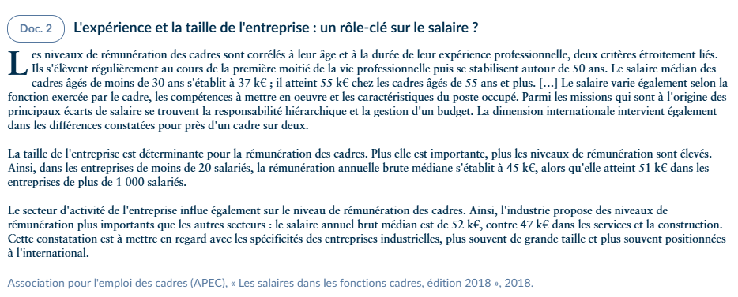
Questions
1. Quel est le lien entre expérience professionnelle et salaire ? Illustrez votre réponse avec des données tirées du texte.
2. Comment ce lien peut-il être expliqué ?
3. Comment la taille de l'entreprise jouet-elle sur le niveau de rémunération ?
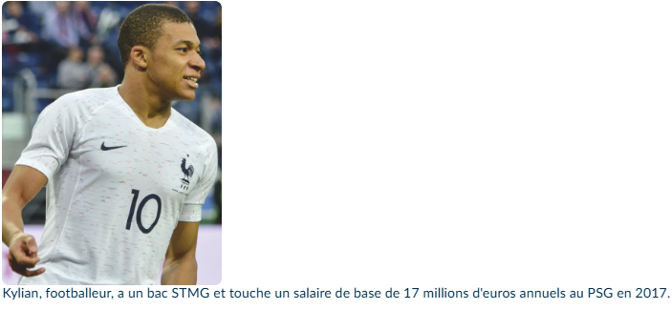

????????????????????????????????
3. Des inégalités selon le genre et le milieu social
a) Selon le genre
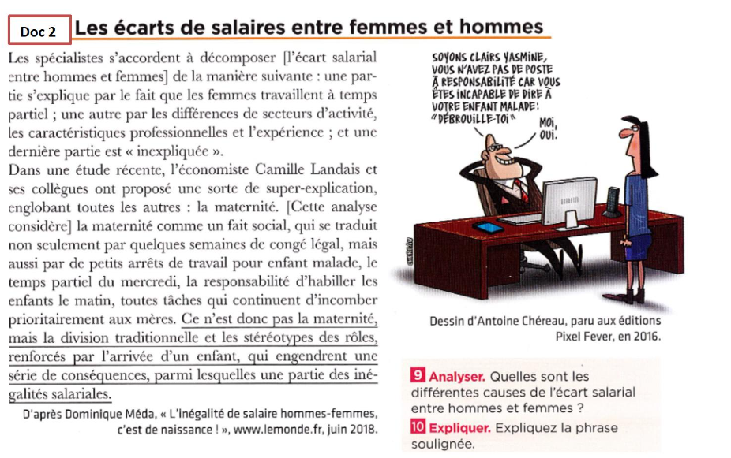



Lien vidéo : . Relevez les différences de salaires mentionnées dans cette vidéo. https://www.francetvinfo.fr/societe/droits-des-femmes/salaires-hommes-femmes-lafrance-peut-mieux-faire_3016939.html

Remplir le texte à trou
l'............................................. et est donc mieux rémunéré. Le …..................... peut influencer le salaire. On remarque qu'en général, à emploi, diplôme et âge égal, les hommes sont mieux rémunérés que les femmes.

b) Selon le milieu social

Comment les sociologues expliquent-ils les inégalités de réussite scolaire ?
En 1991, le sociologue Pierre Bourdieu est interrogé pour son travail sur les inégalités de réussite scolaire selon l'origine sociale.
On observe que les inégalités de réussite scolaire ne sont pas expliquées complètement à partir des inégalités économiques. Donc il a fallu inventer une notion, que j'ai appelée le capital culturel, c'est l'idée que nous héritons de notre famille pas seulement des moyens matériels, nous héritons des instruments de connaissances, d'expressions, des savoir-faire, des savoirs, des techniques, des manières de travailler. Par exemple, il y a des tas de choses qui sont transmises inconsciemment par la famille et qui contribuent énormément à la réussite scolaire. D'autant plus que le système scolaire les exige souvent sans les donner. […]
Je pense qu'un des avantages majeurs des enfants des catégories intellectuelles, outre qu'ils entendent dans leur famille un langage qui est assez proche de celui qui se parle à l'école, et que l'école exige ; outre le fait qu'ils ont un rapport à la culture […] très proche de ce que l'école demande ; il y a le fait qu'ils reçoivent de leur famille des indications […] concernant la manière de travailler, la manière d'organiser le travail dans le temps : « Laisse tomber ça, fais plutôt ça maintenant […]. »
Transcription d'un extrait du documentaire « Chercheurs de notre temps, Pierre Bourdieu », de Dominique Bollinger, CNDP, 1991.
Questions
1. D'après Pierre Bourdieu, les inégalités scolaires s'expliquent-elles uniquement par des différences de revenu ?
2. Comment la socialisation familiale des enfants peut-elle jouer sur leur réussite scolaire ?

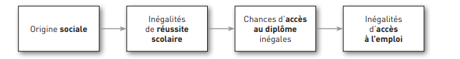
A retenir
Les élèves issus de milieux défavorisés réussissent en général moins bien leur scolarité que les autres. On peut expliquer cela par des inégalités de capital culturel et/ou par une tendance à l'autosélection. Cependant,les exemples individuels de réussite des enfants de milieux populaires sont nombreux et peuvent s'expliquer par exemple par des conditions familiales favorables.

BILAN


